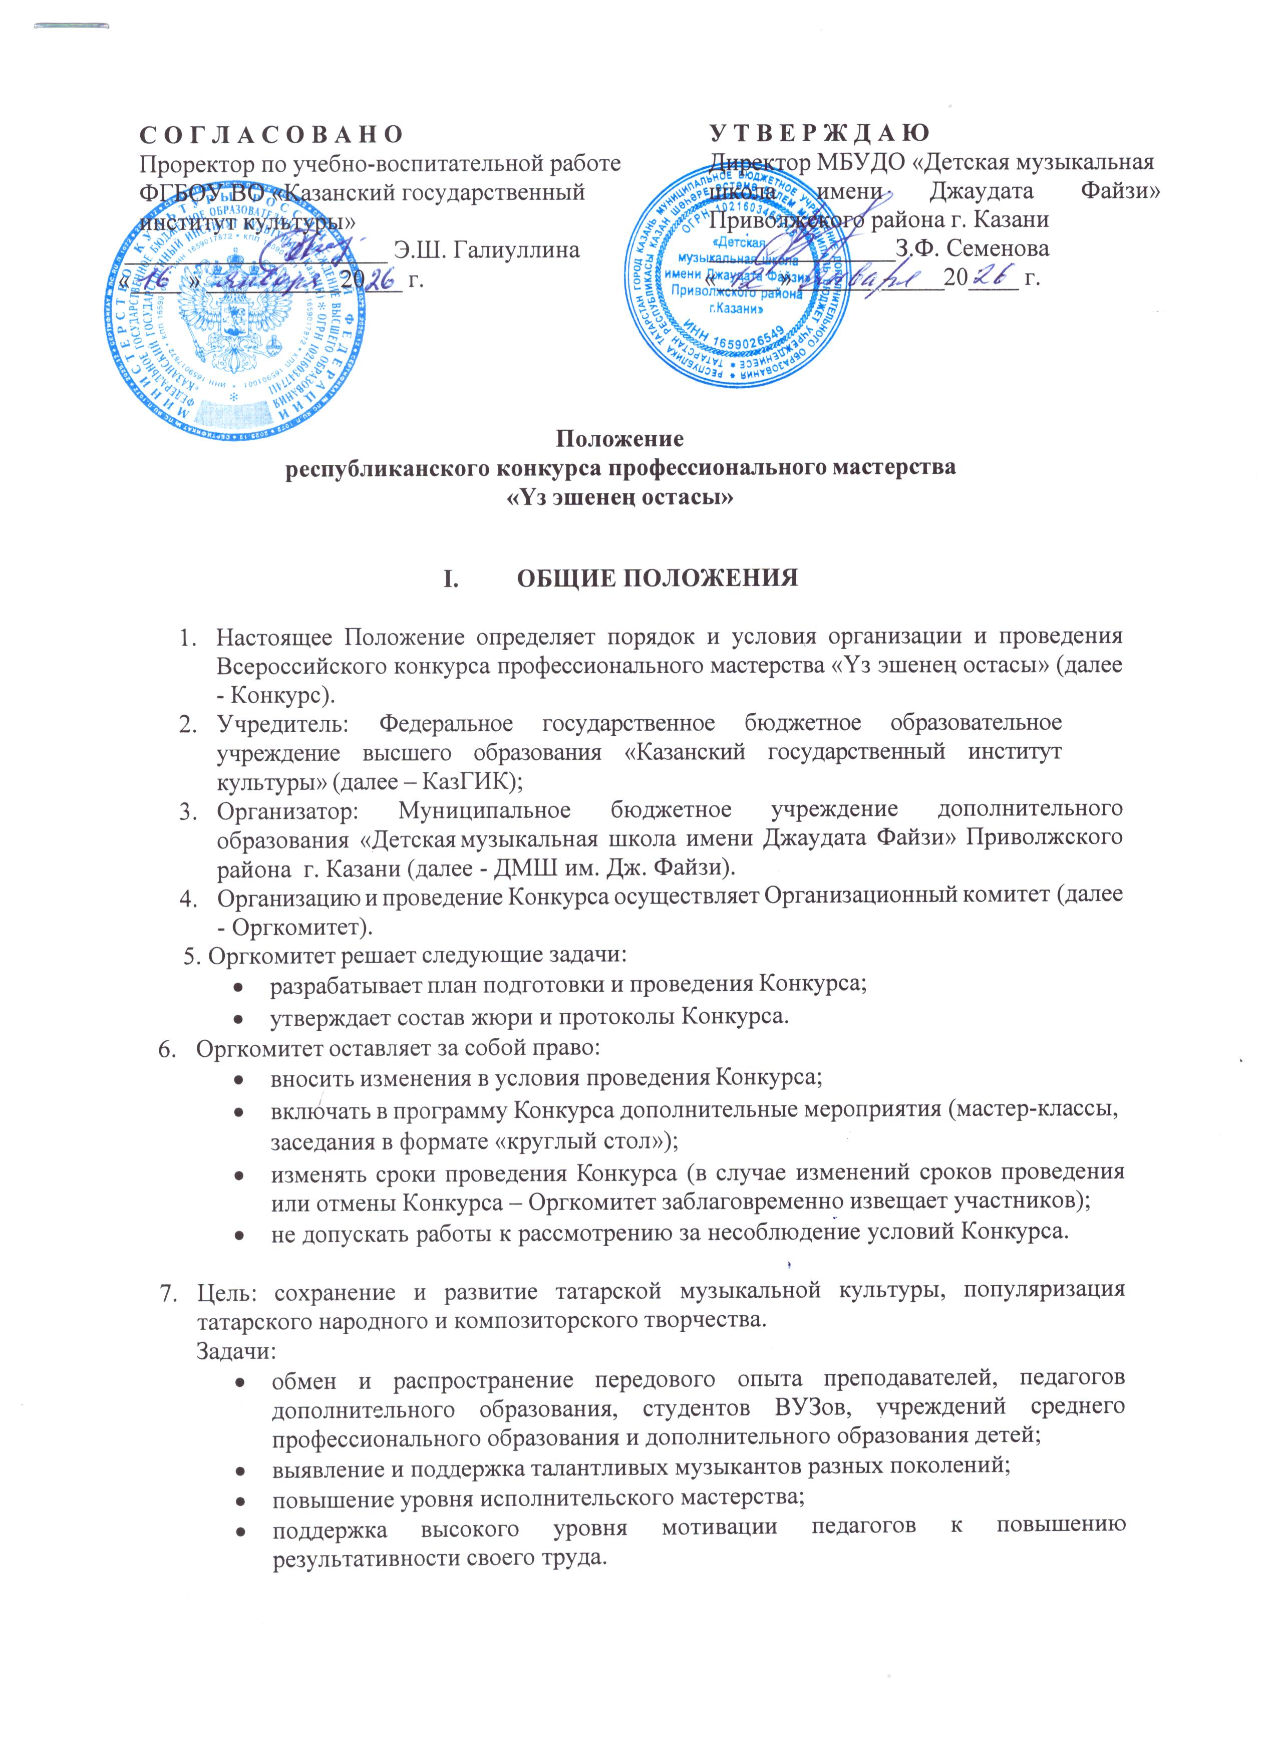

УЧАСТНИКИ КОНКУРСА

преподаватели и педагоги дополнительного образования учреждений дополнительного образования, среднего профессионального образования и высших учебных заведений;

студенты учреждений среднего профессионального образования и высших учебных заведений.

В конкурсе можно принять участие как в очной, так и в заочной форме.

III. НОМИНАЦИИ КОНКУРСА

- вокал: народное пение (соло, фольклорная группа), академическое пение (соло, ансамбль, хор), эстрадное пение (соло, ансамбль);
- инструментальное исполнительство: фортепиано (соло, ансамбль), скрипка (соло, ансамбль), баян (соло, ансамбль), духовые инструменты (соло, ансамбль), струнно-щипковые инструменты (соло, ансамбль), инструментальные ансамбли;
- вокально-инструментальное исполнительство;
- методическая разработка (конспект занятия, сценарий мероприятия и др.);
- татарская национальная традиция.

IV. ТРЕБОВАНИЯ К КОНКУРСНЫМ ПРОГРАММАМ

Требования к конкурсной программе для номинаций: «Вокал», «Инструментальное исполнительство», «Вокально-инструментальное исполнительство»

- Участники конкурса исполняют одно татарское произведение наизусть (народная песня, мунаджат, баит или произведение композиторов РТ), за исключением фортепианных ансамблей. Вокалисты исполняют произведение на татарском языке (вокализы исключены).
- Приветствуется исполнение произведений Джаудата Файзи (Приложение 1).
- Участники Конкурса прошлых лет исполняют новое произведение.
- Критерии оценки:
- качество и мастерство исполнения;
- художественная выразительность;
- сценический образ.

Требования к конкурсной программе
для номинации «Методическая разработка»

- Конкурсанты представляют конспекты занятий, сценарии мероприятий с использованием татарского музыкального фольклора или произведений татарских композиторов. Методические разработки должны представлять оригинальные авторские материалы, в которых отражен собственный опыт работы, интересные педагогические находки, инновационные решения и т.п. Представляя свои работы на Конкурс, участники гарантируют, что они являются авторами и не нарушают ничьих авторских прав. Допускаются представление материалов коллективом авторов.
- На титульном листе материалов указывается: форма методической разработки (занятие, сценарий мероприятия), тема; фамилия, имя, отчество составителя, должность и квалификационная категория, наименование образовательной организации. Технические требования к разработке: поля: снизу, слева, справа, сверху 20 мм. Электронный вариант: Word 6.0, 7.0 или 8.0, шрифт – Times New Roman, размер шрифта – 12, интервал 1,15. Объем - не более 5 печатных страниц.
- Критерии оценки: технологичность (возможность использования другими педагогами); структурированность (понятная всем пользователям структура изложения); логичность (содержание материалов соответствует логике изучения дисциплины; доступность (язык изложения понятен, смысл текста воспринимается однозначно); адекватность (содержание материалов соответствует целям, уровень сложности оптимален для данной категории учащихся.
- Конкурсная работа загружается в заявке.

Требования к конкурсной программе
для номинации «Татарская национальная традиция»

- Конкурсные работы участники оформляют в формате мультимедийной презентации, ролика, клипа или фильма, который отражает традиции татарского народа. Продолжительность ролика не более 5 минут. Количество слайдов в презентации не более 20.
- Конкурсная работа загружается в заявке.

- УСЛОВИЯ И ПОРЯДОК ПРОВЕДЕНИЯ КОНКУРСА

1. Конкурс проводится 22 мая 2026 года по адресу: г. Казань, ул. Бр. Касимовых, д. 14.
2. Для участия в Конкурсе необходимо до 10 мая 2026 года включительно заполнить заявку, перейдя по ссылке: https://forms.yandex.ru/cloud/673c3a612530c243e6163c04/
3. В заявке загружаются копия квитанции об оплате орг. взноса, конкурсный материал в номинациях «Методическая разработка» и «Татарская национальная традиция», а также ссылка для участия в заочном формате конкурса.
4. Заполненные заявки подтверждают согласие участника конференции на обработку присланных персональных данных, необходимую для деятельности оргкомитета и составления программы конкурса.
С порядком выступлений конкурсантов можно будет ознакомиться 19 мая 2026 года на официальном сайте ДМШ им. Дж. Файзи.

К участникам в номинациях «Вокал», «Вокально-инструментальное исполнительство» в заочной форме предъявляются следующие технические требования к видеозаписи:
- качественная съемка программы выступления;
- видеозапись должна быть датирована не ранее 2026 года;
- на видеозаписи должны быть видны руки, ноги, лица конкурсантов;
- запись не должна содержать монтажа, спецэффектов и наложения звука;
- конкурсное выступление должно быть опубликовано участником на одном из
файловых хостингов: Облако Mail.Ru, Яндекс Диск, GoogleDrive, иметь открытый доступ и срок хранения материала не менее 30 дней с момента подачи заявки.

- ПОДВЕДЕНИЕ ИТОГОВ И НАГРАЖДЕНИЕ

По итогам Конкурса в каждой номинации определяются победители: Гран-при, лауреат I, II и III степени, дипломант I, II и III степени. Жюри имеет право присуждать не все призовые места, специальные дипломы за «Лучшее исполнение произведения Джаудата Файзи», «Лучший концертмейстер» и т. п.
Итоги и дипломы будут размещены до 6 июня 2026 года на официальном сайте ДМШ им. Дж. Файзи: https://edu.tatar.ru/priv/page2399.htm/page5551542.htm

В рамках конференции будет проведена церемония награждения победителей и

призеров республиканского конкурса профессионального мастерства «Үз эшенең остасы».

Контактные телефоны:

Каюмова Гульнара Фидаевна +7(905)3163277
Саляхова Резеда Рифгатовна +7(960)0514129

- ФИНАНСОВЫЕ УСЛОВИЯ

Организационный взнос за участие в Конкурсе составляет:
- 800 рублей для солистов;
- 500 рублей с одного участника (для ансамблей до 4-х человек);
- 400 рублей с одного участника (для коллективов от 5 человек);
- 800 рублей за участие в номинациях «Методическая разработка» и «Татарская
национальная традиция».

Оплата орг. взноса производится безналичным расчетом (Приложение 2), копию оплаченной квитанции загрузить в заявке.

- РЕГЛАМЕНТ РАБОТЫ ЖЮРИ КОНКУРСА

Состав жюри формируется Оргкомитетом конкурса.
В состав жюри входят профессиональные преподаватели СПО, ВПО.
Решение жюри не обсуждаются, обжалованию и пересмотру не подлежит.

Приложение 1

Список произведений Джаудата Файзи

- Гайнавал җыры (из музыкальной драмы «Ташкыннар»). Т.Гыйззәт суз.
- Галимҗан ариозасы (из музыкальной комедии «Башмагым»). Т.Гыйззәт суз.
- Галиянең бишек җыры (из оперы «Неотосланные письма»).
- Гариф җыры (из музыкальной комедии «Идель буенда»). Г. Насрый суз.
- Зәйтүнә җыры (из музыкальной комедии «Акчарлаклар»). Ә. Фәйзи суз.
- Зиннәт җыры (из музыкальной комедии «Акчарлаклар») Ә. Фәйзи суз.
- Разиянең 2 нче җыры (из пьесы М. Аблеева «Шамсикамар»).
- Рәмзия ариясә (из музыкальной комедии «Идель буенда»). Г. Насрый суз.
- Тормыш җыры М. Әмир суз. (из пьесы «Тормыш җыры»).
- Фәйрузә ариясә (из музыкальной комедии «Идель буенда»). Г.Насрый суз.
- Шәмсия ариозасы (из музыкальной комедии «Акчарлаклар»). Ә.Фәйзи суз.
- Яз шатлыгы. (Переложение для солиста и хора А. Абдуллина). Г. Насрый суз.
- Әйдә югары. С. Баттал суз.
- Байрак тегәбез. Такташ суз.
- Балыкчы. Ш. Зәйни суз.
- Бәйрәм бүген. Г. Тукай суз.
- Бәлки син дә сйярсең... Ш. Маннур суз.
- Билгесез солдат кабере янында. Н. Арсланов суз.
- Бишек җыры. Г. Тукай суз. (русский перевод Г. Паушкина).
- Бондюглылар җыры. Җ. Фәйзи суз. (русский перевод Г. Паушкина).
- Бу дөньяда. Р. Фәйзуллин суз.
- Бу кырлар, бу үзәннәрдә... С. Хәким суз.
- Булдырмабыз сугышны! Ә. Ерикәй суз. (русский текст Г. Паушкина).
- Буразналар. Г Зәйнашева суз.
- Газинур турында баллада. Г. Афзал суз.
- Гармун. Ә. Ерикәй суз.
- Гитара турында җыр. Ш. Зәйни суз.
- Гөлсинә. Р. Ишморат суз.
- Гөлшәһидә җыры. Г. Әпсәләмов суз.
- Гөрләсен безнең җыр. Ә. Ерикәй суз.
- Данлыклы егетләр. М. Исаковский суз. (татарский перевод М. Садри).
- Дочурке (Колыбельная) (хоровое произведение в сопровождении фортепиано).
Сл. М. Джалиля, перевод с татарского Г.Шапиро.
- Ерактагы якын кешемә. З. Нури суз.
- Җәлил йолдызлары. А. Сәләхетдинов суз.
- Зоя турында баллада. Н. Арсланов суз.
- Иделкәем. Г. Кутуй суз.
- Ике лачын. М. Исаковский суз. (татарский текст М. Садри).
- Илең турында уйла. Г Зәйнашева суз.
- Йөрәк җыры. С. Хәким суз. (русский текст Г. Паушкина).
- Исеңдә тот, иптәш. М. Хөсәен суз.
- Каенсар. З. Мансур суз. (русский перевод Г. Паушкина).
- Казакъ кызына. Х. Туфан суз.
- Кем уйлаган. С. Хәким суз.
- Кемгә сөйлим серләремне. Ф. Кәрим суз. (русский текст Г. Паушкина).
- Комсомол. М. Хөсәен суз.(русский перевод Г. Паушкина).
- Комсомолка Гөлсара.Ә. Ерикәй суз.
- Кояшлы җыр. Г Зәйнашева суз.
- Көлемсерәп каршы ала идең. Ә. Ерикәй суз. (русский текст Г. Паушкина).
- Күңелем Ленин белән сөйләшә. С. Хәким суз.
- Кызыма. Ә. Исхак суз. (русский текст Г. Паушкина).
- Кызыма. (Бишек җыры). М. Җәлил суз.
- Кытай дустыма. М. Хөсәен суз.(русский перевод Г. Паушкина).
- Мари кызы Улина. С. Хәким суз.
- Мехчылар җыры. Р. Ишморат суз.
- Миләүшә. Ә. Ерикәй суз.
- Мулланур. С. Хәким суз.
- Оренбург шәле.С. Хәким суз.
- С новосельем! (хоровое произведение в сопровождении фортепиано). Сл. Н. Зариф,
русский текст М. Лапирова.
- Сагыш. Р. Фәйзуллин суз.
- Саумы сез, тургайлар. Р. Гәрәй суз.
- Соң мәртәбә. Һ. Такташ суз. (русский текст Г. Паушкина).
- Сталин турында кантата. С. Хәким суз. (русский текст Г. Паушкина).
- Танса кичәсе. Г. Тукай суз.
- Татарстан нефтьчеләре маршы. Н. Арсланов суз. (русский перевод Г. Паушкина).
- Татарстан. Ә. Ерикәй суз. (русский текст В. Фирсова).
- Торналар. Ш. Зәйни суз.
- Торыгыз, Мусалар! С. Хәким суз.
- Тракторчы егет. М. Әмир суз. (русский перевод Г. Паушкина).
- Тынычлык күгәрчене. Ш. Зәйнисуз. (русский текстГ. Паушкина).
- Тыңларсыңмы җырымны? Г. Зәйнашева суз.
- Урман кызы. Һ. Такташ суз.
- Хәлимә. М. Мазунов суз.
- Чаллы. Р. Риян суз.
- Чәчләре чәчкә бәйләнгән. Ш. Маннур суз.
- Шауласыннар яшел урманнар. Ә. Исхак суз. (русский текст Г. Паушкина).
- Яз шатлыгы. Г. Насрый суз.
- Якты таң. С. Хәким суз. (русский текст Г. Паушкина).
- Ямьле дә соң Сөн буе. Р. Ишморат суз.
- Яшь наратлар. И. Юзеев суз.
- Яшьлек җыры. М. Җәлил суз.
- Әтәч. М. Җәлил суз. (русский текст Ю. Лопатина).
- Беренче дәрес. М. Җәлил суз. (русский текст Ю. Лопатина).
- Ёлка. Н. Баян суз. (русский текст Ю. Лопатина).
- Карак песи. М. Җәлил суз. (русский текст Ю. Лопатина).
- Күбәләк. Ф. Кәрим суз. (русский текст Ю. Лопатина).
- Күке. М. Җәлил суз. (русский текст Ю. Лопатина).
- Маэмай. М. Җәлил суз. (русский текст Ю. Лопатина).
- Сәгать. М. Җәлил суз. (русский текст Ю. Лопатина).
- Чишмә. М. Җәлил суз. (русский текст Ю. Лопатина).
- Яз җитә. Ф. Кәрим суз. (русский текст Ю. Лопатина).

Нотная библиотека произведений Дж. Файзи: https://cloud.mail.ru/public/1eBP/qHsiDBjBF

Кассир | МКУ «Финансовое управление ИКМО г. Казани.  (МБУДО ДМШ им. Дж.Файзи ЛБВ78821328-ДМШ им.Дж.Файзи)  ИНН1659026549 КПП 165901001 ОКТМО 92701000 БИК 019205400  р/с 03234643927010001100  Отделение - НБ Республики Татарстан Банка России//УФК по Республике Татарстан г.Казань  к/с 40102810445370000079  КБК (код дохода) 821 000 00000 00 0000 155  Плательщик ____________________________ ___________________
Кассир |  | Вид платежа | Получатель |  | Плательщик | Месяц  год | Сумма (руб.)
Кассир |  | Орг.взнос | ДМШ  им. Дж. Файзи
Кассир | Адрес плательщика __________________________________________________
Кассир | МКУ «Финансовое управление ИКМО г. Казани.  (МБУДО ДМШ им. Дж.Файзи ЛБВ78821328- ДМШ им.Дж.Файзи )  ИНН1659026549 КПП 165901001 ОКТМО 92701000 БИК 019205400  р/с 03234643927010001100  Отделение - НБ Республики Татарстан Банка России//УФК по Республике Татарстан г.Казань  к/с 40102810445370000079  КБК (код дохода) 821 000 00000 00 0000 155  Плательщик ____________________________ ___________________
Кассир |  | Вид платежа | Получатель | Плательщик |  | Месяц  год | Сумма (руб.)
Кассир |  | Орг.взнос | ДМШ  им. Дж. Файзи
Кассир | Адрес плательщика __________________________________________________
Приложение 2

